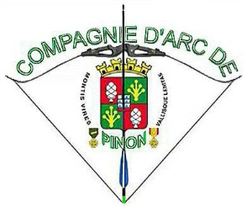


RONDE DE L’AISNE
LE 23 et 24 Février 2019

CONCOURS DE RONDE PAR EQUIPES
ORGANISE PAR LA Cie D’ARC DE PINON
Adresse Gymnase à ANIZY LE CHATEAU 10 rue Pierre Brossolette

DEPARTS | GREFFE | ECHAUFFEMENT | DEBUT DES TIRS
Samedi après midi | 13h30 | 14h00 | 14h30
Dimanche matin | 8h00 | 8h30 | 9h00
Dimanche après midi | 13h30 | 14h00 | 14h30

POUR UNE BONNE ORGANISATION ME COMMUNIQUER LES NOMS DES TIREURS DE L’EQUIPE
Tarifs par équipes : Adultes classiques ou mixtes 12 euros blason de 40
Adultes poulies 9 euros trispots verticaux
Jeunes cadet/junior 6 euros blason de 40
Jeunes benjamin/minime 6 euros blason de 60
Poussins 4 euros blason de 122

Licence FFTA 2019 tenue de Club ou blanche chaussures de sport en salle impérativement

Buvette et petite restauration à votre disposition

Inscriptions : Alain Fernandez 5 rue de la Libération 02320 Anizy le château ciearcpinon@free.fr
Tél : 03 23 80 25 70

